Міністерство освіти і науки України

Національний університет «Львівська політехніка»

Кафедра систем штучного інтелекту

**Звіт**

**про виконання лабораторних та практичних робіт блоку № 4**

**Звіт**

На тему: «Одновимірні масиви. Двовимірні Масиви. Вказівники та

Посилання. Динамічні масиви. Структури даних. Вкладені структури.

Алгоритми обробки та робота з масивами та структурами.»

з дисципліни: «Основи програмування»

до:

ВНС Лабораторної Роботи №4

ВНС Лабораторної Роботи №5

Алготестер Лабораторної Роботи №2

Алготестер Лабораторної Роботи №3

Практичних Робіт до блоку №4

**Виконала:**

Студентка групи ШІ-11

Андрусишин Соломія Володимирівна

*Тема роботи:* Ознайомлення з одновимірними та двовимірними масивами, їх оголошенням, ініціалізацією та використанням у програмах C++. Вивчення взаємодії між масивами та вказівниками, особливостей їх використання в контексті функцій, а також принципів роботи з посиланнями. Розгляд різниці між статичними та динамічними масивами, а також алгоритмів роботи з динамічною пам'яттю, використання операторів new та delete. Вивчення структур даних, включаючи вкладені структури та об’єднання (union), їх оголошення та практичне застосування. Аналіз алгоритмів обробки масивів і структур, їх інтеграції в більш складні алгоритми та застосування у вирішенні різних завдань.

*Мета роботи:* **:** Опанувати методи створення та ініціалізації одновимірних і двовимірних масивів, виконання основних операцій, таких як індексація, обхід і маніпуляції з даними за допомогою циклів та функцій. Навчитися використовувати вказівники для доступу до елементів масивів, розуміти їхню арифметику та зв'язок з посиланнями. Дослідити різницю між вказівниками та посиланнями, особливо в контексті передачі параметрів у функції. Засвоїти динамічне виділення пам'яті та управління нею за допомогою операторів new і delete, створювати та використовувати динамічні масиви. Зрозуміти основи роботи зі структурами даних, навчитися оголошувати та використовувати вкладені структури та об’єднання, моделювати складні об'єкти. Ознайомитися з практичними прикладами алгоритмів пошуку та сортування в масивах, навчитися їх застосовувати для обробки даних у різних структурах. Розвинути вміння створювати, аналізувати та оптимізувати алгоритми для роботи з масивами та структурами даних у контексті вирішення практичних задач

*Теоретичні відомості:*

1. ***Класи пам'яті у C++***

***-*** Статична пам’ять.

-        Динамічна пам’ять.

-        Поняття стеку.

-        Виділення та вивільнення пам’яті.

1. ***Вступ до Масивів і Вказівників:***

***○*** Основи масивів: визначення, важливість, приклади використання.

○      Різниця між статичними та динамічними масивами.

○      Основи вказівників: що це таке, як вони працюють.

○      Взаємозв'язок між масивами та вказівниками.

○      Вступ до посилань: основні концепції та відмінності від вказівників.

1. ***Одновимірні Масиви:***

***○*** Створення та ініціалізація одновимірних масивів.

○      Основні операції: індексація, присвоєння, читання.

○      Цикли та обхід масивів.

○      Використання функцій для роботи з масивами.

○      Приклади алгоритмів сортування та пошуку.

1. ***Вказівники та Посилання:***

***○*** Використання вказівників для доступу до елементів масиву.

○      Арифметика вказівників.

○      Різниця між вказівниками та посиланнями в контексті функцій.

○      Динамічне виділення пам'яті з використанням вказівників.

○      Використання вказівників для створення складних структур даних.

1. ***Двовимірні Масиви:***

***○*** Оголошення та ініціалізація двовимірних масивів.

○      Вкладені цикли для обходу двовимірних масивів.

○      Практичні приклади використання двовимірних масивів.

○      Передача двовимірних масивів у функції.

○      Застосування двовимірних масивів для розв'язання задач.

1. ***Динамічні Масиви:***

***○*** Основи динамічного виділення пам'яті.

○      Створення та управління динамічними масивами.

○      Використання операторів new та delete для управління пам'яттю.

○      Реалізація змінної розмірності масивів.

○      Передача динамічних масивів у функції.

1. ***Структури Даних:***

***○*** Оголошення та використання структур.

○      Використання масивів та вказівників у структурах.

○      Функції для обробки даних у структурах.

○      Використання структур для представлення складних даних.

***○*** Вкладені структури та їх використання.

○  Об’єднання (Union)

○  Переліки (enumerations)

1. ***Вкладені Структури:***

***○*** Поняття вкладених структур та їх оголошення.

○      Взаємодія з вкладеними структурами.

○      Використання вкладених структур для моделювання складних даних.

○      Передача вкладених структур у функції.

○      Приклади реального використання вкладених структур.

***9.     Використання структур***

* Перевантаження операторів у структурі.
* Вивід/ввід структури (operator<<);
* Арифметичні операції з структурами (operator+, operator-);
* Практичні задачі на виведення структур та операції з ними

1. ***Алгоритми обробки та робота з масивами та структурами:***

○      Алгоритми пошуку та сортування в масивах.

○      Обробка та маніпуляції з даними у структурах.

○      Використання циклів та умовних операторів для роботи з масивами та структурами.

○      Інтеграція масивів та структур у алгоритми.

○      Розв'язання практичних задач з використанням масивів та структур.

*Індивідуальний план опрацьовування теорії:*

* ***Класи пам'яті у C++***

Джерела:

<https://youtu.be/NyOjKd5Qruk?si=Y0e0cRchCiaSzWfI>

* Висновок: Отже, з цих теоретичних відомостей я дізналась,які є класи пам’яті у C++.Зрозуміла яка різниця між різними типами пам’яті:
  + *Stack-* це область пам’яті, де зберігаються локальні змінні, виклики функцій та їх параметри. Вона працює за принципом (останній прийшов — перший пішов.
  + *Static memory-* це область пам'яті, виділена на весь час роботи програми. Здебільшого використовується для глобальних змінних.
  + *Dynamic memory* - це область пам’яті, яка виділяється під час виконання програми, а не заздалегідь. Програміст сам вирішує, коли виділяти та звільняти цю пам’ять.

***2. Вступ до Масивів і Вказівників:***

* Джерела:

<https://youtu.be/ULdbOaMBPYc?si=dV57GhauXPedfki1>

<https://youtu.be/zopWRlYOXWw?si=RL3PZttWeA_gbM6l>

<https://studfile.net/preview/5319824/page:10/>

* Висновок:
  + *Що таке масиви? -* це набір однотипних елементів. Кожен елемент має свій номер (індекс). Всі елементи масиву упорядковані за своїм індексом.

Основними операціями при роботі з масивами є:

* -виділення пам’яті для збереження елементів масиву;
* -вивільнення пам’яті;
* -сортування елементів масиву;
* -пошук елемента масиву, що відповідає заданому критерію пошуку.
  + *Статичні/Динамічними масиви*
* ***статичні***, коли кількість елементів масиву відома на етапі розробки програми(зберігаються у **стеку)**.
* ***динамічні***, коли кількість елементів масиву стає відомою під час виконання програми.Розташування в пам’яті: виділяються в кучі (heap).
* *Що таке вказівники?* - це спеціальні змінні, які зберігають **адресу іншої змінної** в пам’яті комп’ютера. Замість збереження звичайного значення (наприклад, числа чи символу), вони "вказують", де саме знаходиться це значення.

***3. Одновимірні Масиви/Двовимірні масиви:***

* Джерела:

<https://youtu.be/ULdbOaMBPYc?si=43ehUg7K6_fuDE02>

* Висновок:
* *Одновимірний* масив — це структурований тип даних, який складається з фіксованого числа однотипних елементів, що мають спільне ім’я.
* *Двовимірний масив* –це масив, що містить елементи, в яких номер складається з двох індексів.

***4 Вказівники та Посилання:***

* Джерела:

<https://acode.com.ua/urok-84-vkazivnyky/>

<https://youtu.be/btNOGePn778?si=GBWbnS55om5w9dG1>

* Висновок: Різниця між вказівниками та посиланнями в контексті функцій.
  + Вказівник — це "адреса змінної", яку можна змінити.
  + Посилання — це "інше ім'я змінної", яке змінити не можна.
  + Оператор адреси & дозволяє дізнатися, яку адресу в пам’яті присвоєно певній змінній.

***5. Структури Даних:***

* Джерела:

<https://www.youtube.com/watch?v=sZiA1fFVb4g&list=PLiPRE8VmJzOpn6PzYf0higmCEyGzo2A5g&index=62>

* Висновок *:*
* Структура дозволяє згрупувати змінні різних типів даних в єдине ціле.
* Масиви можна використовувати для зберігання колекцій даних одного типу в структурі.
* Вказівники у структурах використовуються для:
* Посилання на інші структури (зв'язні списки, дерева).
* Динамічного виділення пам'яті.

***6. Вкладені Структури Даних:***

* Джерела:

<https://youtu.be/999IE-6b7_s?si=LtpQ6sehVb4hTkFu>

Висновок *:*

* Звичайна структура зберігає прості дані (наприклад, числа чи рядки).
* Вкладена структура зберігає одну структуру всередині іншої. Це дає змогу згрупувати пов’язані дані.Вкладені структури корисні, коли потрібно описати складні об’єкти, які складаються з дрібніших частин.

*Виконання роботи:*

Завдання №1

(VNS Lab4 Task1) -

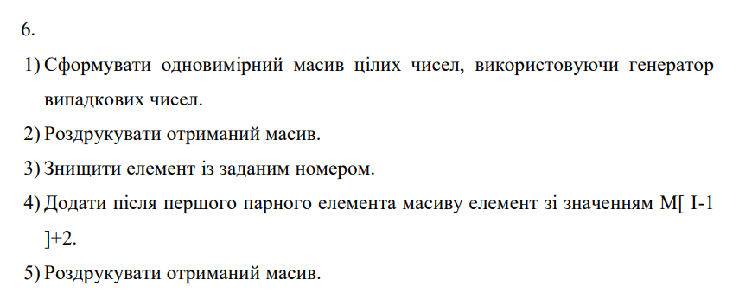

Завдання №2

(VNS Lab5 Task1)

Елемент матриці є сідловою точкою, якщо він є найменшим у своєму рядку й найбільшим у своєму стовпці (або навпаки: найбільшим у своєму рядку й найменшим у своєму стовпці). Для заданої матриці визначити всі сідлові точки.

Завдання №3

(Algotester Lab2 variant 2) –

У вас є масив rr розміром N. Також вам дано 3 цілих числа.

Спочатку ви маєте видалити з масиву ці 3 числа, які вам дані. Після цього перетворити цей масив у масив сум, розміром Nnew−1Nnew−1 (розмір нового масиву після видалення елементів), який буде відображати суми сусідніх елементів нового масиву.

Далі необхідно вивести масив сум на екран.

**Input**

У першому рядку ціле число NN - кількість чисел

У другому рядку масив rr, який складається з NN цілих чисел

У третьому рядку 3 цілих числа, a,b,ca,b,c, які треба видалити з масиву

**Output**

У першому рядку ціле число MM - кількість чисел у масиві, який буде виведено

У наступному рядку MM чисел - новий масив

Завдання №4

(Algotester Lab3 variant 2) –

Вам дано 2 масиви розміром N та M. Значення у цих масивах унікальні.

Ваше завдання вивести у першому рядку кількість елементів, які наявні в обох масивах одночасно, у другому кількість унікальних елементів в обох масивах разом.

**Input**

У першому рядку ціле число NN

у другому рядку NN цілих чисел a1..ana1..an

У третьому рядку ціле число MM

у четвертому рядку MM цілих чисел b1..bnb1..bn

**Output**

У першому рялку одне ціле число - кількість елементів, які наявні в обох масивах одночасно.

У другому рядку кількість унікальних елементів в обох масивах (тобто кількість унікальних елементів у масиві, який буде об’єднанням двох даних).

Завдання №5

(Class Practice Work)

Перевірка чи слово або число є паліндромом Реалізувати програму, яка перевіряє, чи дане слово чи число є паліндромом за допомогою рекурсії. Паліндром — це послідовність символів, яка однаково читається вперед і назад (наприклад, «radar», «level», «12321»).

Мета Задачі Навчитися користуватися механізмами перевантаження функції та використовувати рекурсію для вирішення задач обчислення.

Вимоги:

1. Визначення функції: a. Реалізуйте рекурсивну функцію isPalindrome, яка перевіряє, чи заданий рядок є паліндромом.

2. Приклад визначення функції: a. bool isPalindrome(const string& str, int start, int end);

3. Перевантаження функцій: a. Перевантажте функцію isPalindrome для роботи з цілими значеннями. b. bool isPalindrome(ціле число);

4. Рекурсія: a. Рекурсивна функція для рядків перевірить символи в поточній початковій і кінцевій позиціях. Якщо вони збігаються, він буде рекурсивно перевіряти наступні позиції, поки початок не перевищить кінець, після чого рядок буде визначено як паліндром. Кроки реалізації • Визначте та реалізуйте рекурсивну функцію isPalindrome для рядків. • Визначте та реалізуйте перевантажену функцію isPalindrome для цілих чисел. Використати математичний підхід щоб перевірити чи число є паліндромом.

Завдання №6

(Self Practice Work)

Оголосити три масиви. Перші два заповнити випадковими значеннями від 10 до 30. До елементів третього масиву записати суму відповідних елементів перших двох масивів. (У нульовий осередок третього - суму нульових осередків першого і другого масивів і так далі). Потім знайти середнє арифметичне елементів третього масиву, максимальне значення та мінімальне значення, які він зберігає

Завдання №1

(VNS Lab4 Task1)

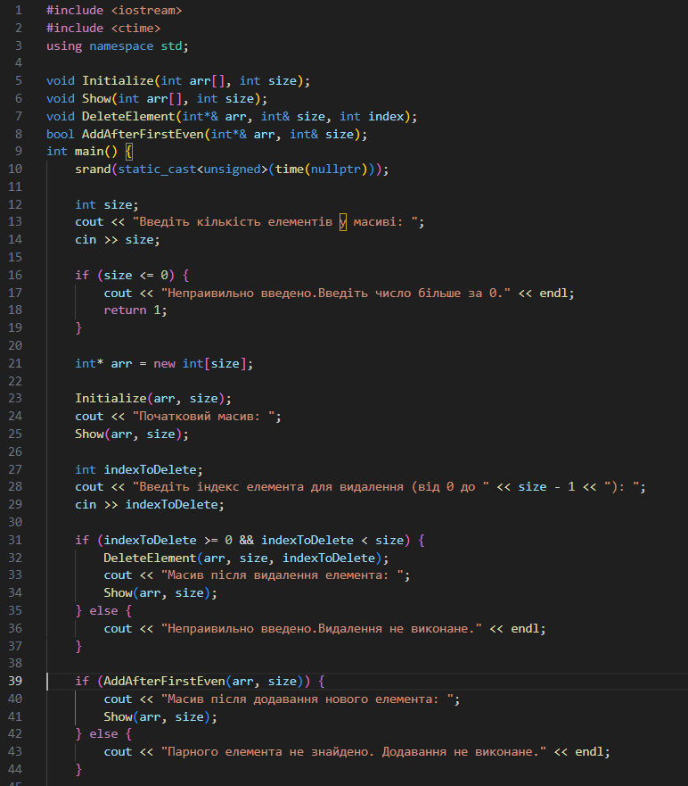

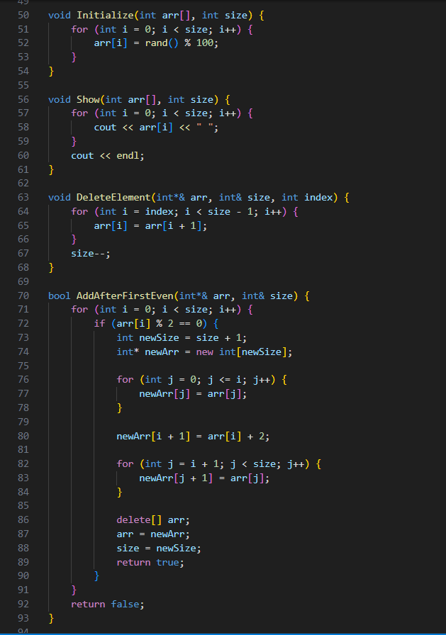

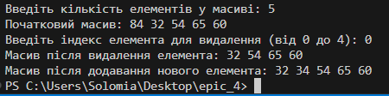

Завдання №2

(VNS Lab5 Task1)

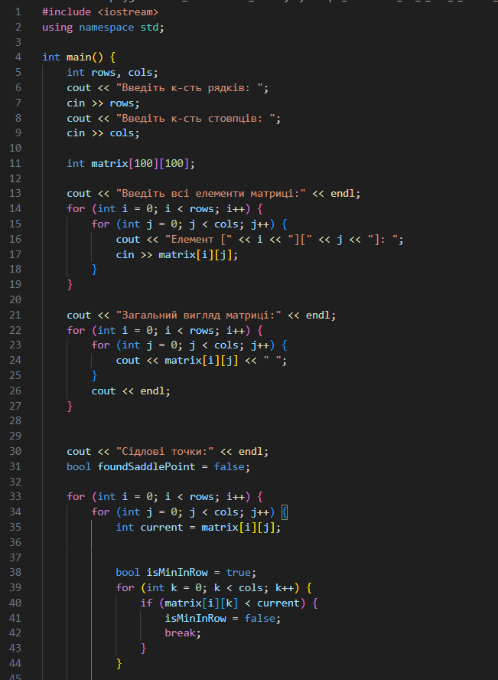

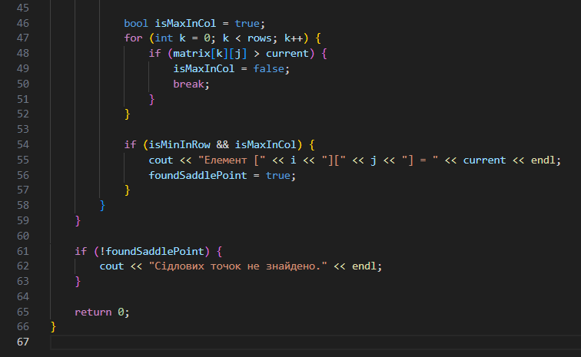

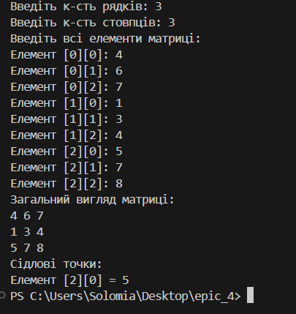

Завдання №3

(Algotester Lab 2 variant 2)

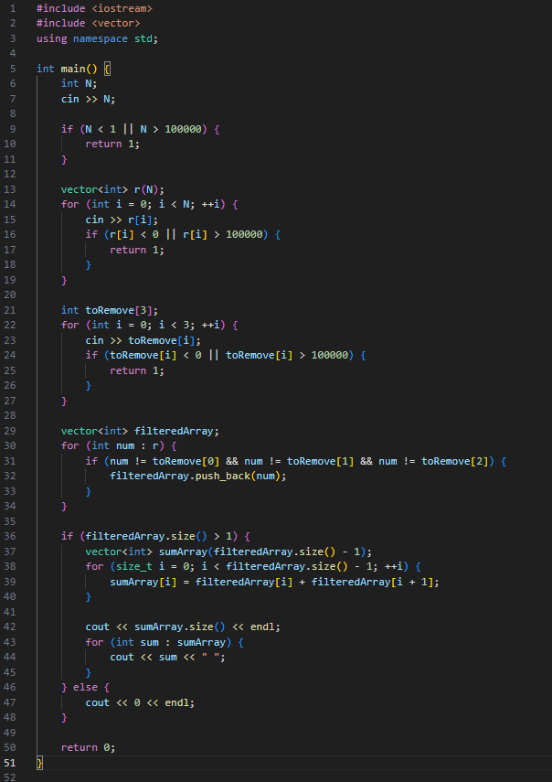

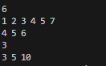

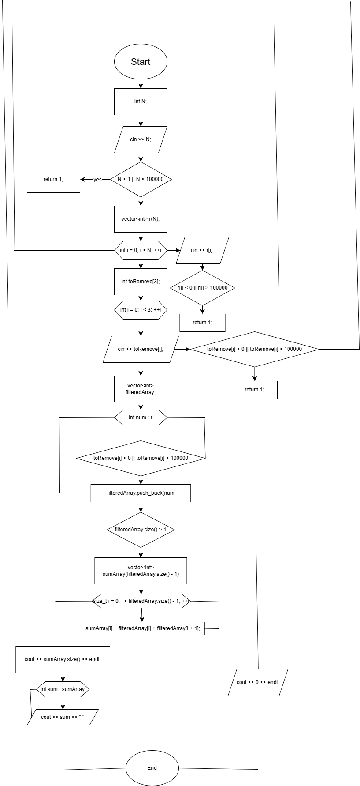

Завдання №4

(Algotester Lab 3 variant 2)

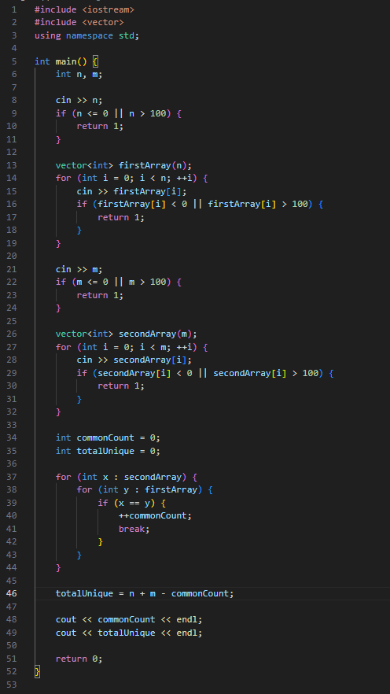

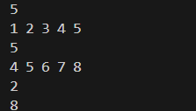

Завдання №5

(Class Practice Work)

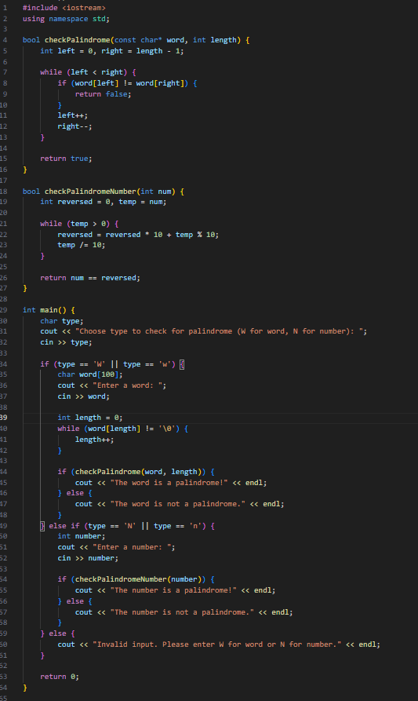



Завдання №6

(Self Practice Work)

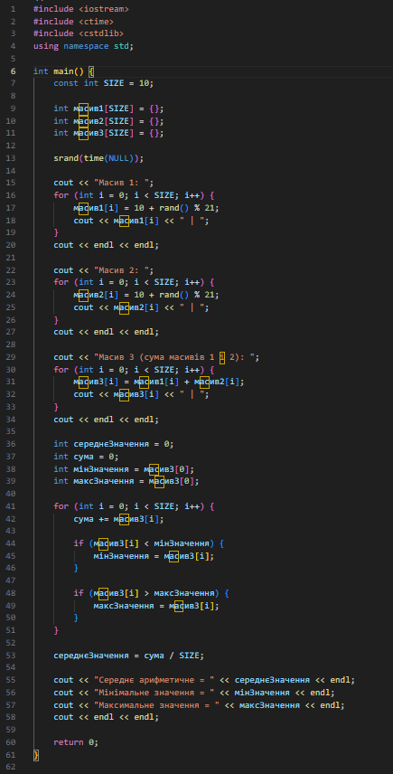

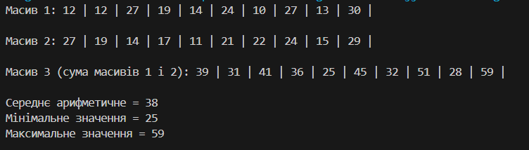

Дошка Trello:

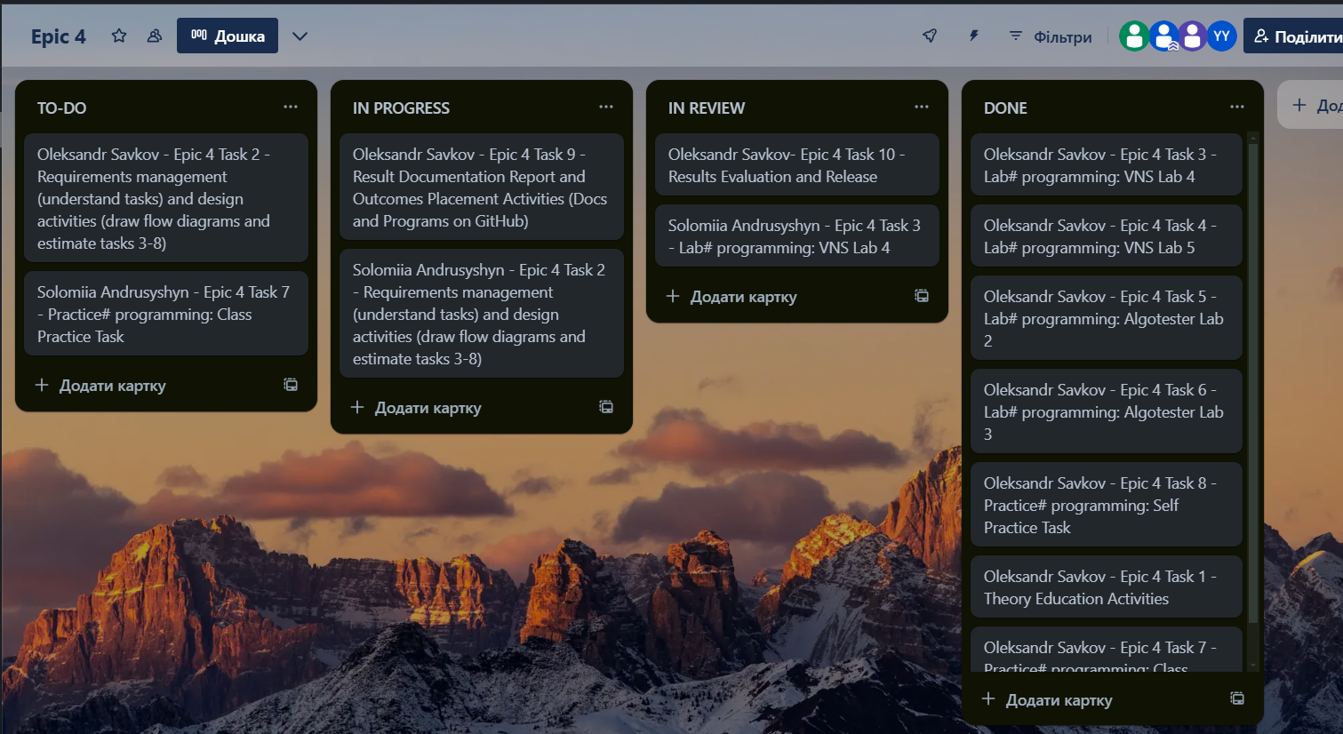

Командна робота :

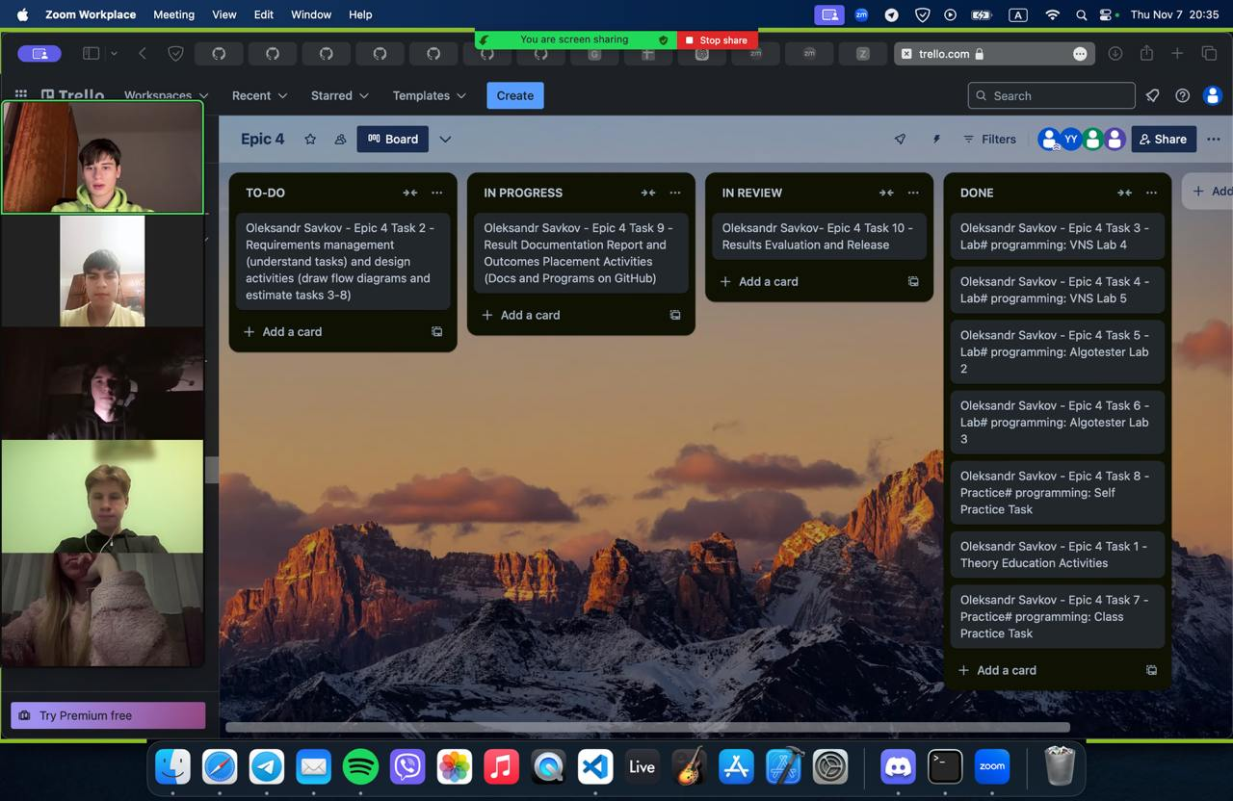

*Висновок:* На лабораторній: роботі №4 (epic 4) , я ознайомилась з поняттями ,що таке

Масиви,Структури даних,Вказівники а також класи даних в C++.